|  |  |  |  |  |  |  |  |  |  |  |  |  |  |  |
| --- | --- | --- | --- | --- | --- | --- | --- | --- | --- | --- | --- | --- | --- | --- |
| **Fase** | **4** | | | **Grado** | | | **3°** | **Campo** | | Saberes y pensamiento científico | | | | |
| **Ejes articuladores** | | | | | |  | | | | | | | | |
| **Proyecto** | | | **Somos diferentes, pero jugamos juntos** | | | | | | | | | **Escenario** | | Aula.  Páginas 116 a la 131 |
| Reconocer las diferencias y similitudes de órganos sexuales entre niñas y niños, promoviendo el autocuidado. Construir un Semáforo preventivo para el cuidado mutuo ante situaciones en las que sientan incomodidad con los comportamientos de otras personas. | | | | | | | | | | | | | | |
| **Campo** | | **Contenidos** | | | | | | | **Proceso de desarrollo de aprendizajes** | | | | | |
|  | | Estructura y funcionamiento del cuerpo humano: sistema sexual; cambios en la pubertad e implicaciones socioculturales. | | | | | | | Describe semejanzas y diferencias entre los órganos sexuales de las personas, sus nombres correctos y en su lengua materna, e identifica que estos determinan el sexo biológico; propone y practica acciones y hábitos de higiene para su cuidado como parte de la salud sexual. | | | | | |
| Organización e interpretación de datos. | | | | | | | Recolecta, organiza, representa e interpreta datos en tablas de frecuencias o pictogramas para responder preguntas de su interés. | | | | | |
|  | | El derecho a la protección de la integridad propia y la de todas las personas, reconociendo situaciones de riesgo, como el maltrato, el abuso, bullying o la explotación de tipo sexual y la importancia de su prevención, al conocer las instancias para solicitar ayuda y/o denunciar. | | | | | | | Identifica situaciones y personas que representan un riesgo para la protección de la dignidad y la integridad física y mental de niñas y niños. | | | | | |
|  | | Educación integral en Sexualidad. | | | | | | | Explora formas de vivir y sentir el cuerpo, así como de los afectos, para identificar la diversidad de expresiones que agradan, incomodan y/o ponen en riesgo la integridad de las personas. | | | | | |
| **Metodología** | | | | | Aprendizaje basado en indagación. Enfoque STEAM | | | | | | **Tiempo de aplicación** | | Se sugiere dos semanas | |
| **DESARROLLO DEL PROYECTO** | | | | | | | | | | | | | | |
| **Fase #1**  Introducción al tema - Uso de conocimientos previos -Identificación de la problemática | | | | | | | | | | | | | **Recursos e implicaciones** | |
| * En comunidad de aula leer el texto de *las páginas 116 y 117 del libro Proyectos de Aula*, en el que se narra una conversación entre Sofi, Lola y Pepe acerca de los órganos sexuales externos. * Conversar con base en los siguientes cuestionamientos: ¿qué diferencias existen entre los niños y las niñas?, ¿conocen sus órganos sexuales externos? ¿Por qué la mamá de Sofi comentó que nadie puede tocar nuestro cuerpo? * Leer el segundo texto de *la página 117 del libro Proyectos de Aula*, en el que se menciona porqué nuestro cuerpo es importante. * Comentar en asamblea que relación hay entre la importancia de nuestro cuerpo con lo que se leyó en el primer texto de Sofi, Lola y Pepe. Icono    Descripción generada automáticamente * De forma individual, realizarán un dibujo de ellos haciendo una actividad en casa, por ejemplo, lavándose los dientes, jugando, limpiando la mesa, etc. en el ejercicio “Mi cuerpo es importante”. (Anexo al final del documento) * Compartir con la comunidad los dibujos elaborados, explicando la actividad que dibujaron. * Observar la imagen de los cuerpos de niño y de niña que aparecen en *la página 118 del libro Proyectos de Aula*, de forma voluntaria pedir que algunos niños y niñas nombren en voz alta las partes del cuerpo que reconocen. * Apoyar a los estudiantes a completar la tabla de *la página 119 del libro Proyectos de Aula* en la que elaborarán un listado de cada una de las partes del cuerpo que identificaron, clasificándolas en las que son semejantes en niños y niñas y las que son diferentes. Icono    Descripción generada automáticamente * Comentar con los niñas y niños que, a lo largo del proyecto por indagación, responderán las siguientes preguntas: * ¿Cómo se diferencian las niñas y los niños? * ¿Cuáles son los nombres de los órganos sexuales externos? * ¿Qué acciones deben realizar para el cuidado de su cuerpo? | | | | | | | | | | | | | -Libro Proyecto de Aula.  -Libro Proyecto de Aula.  -Ejercicio “Mi cuerpo es importante”.  -Libro Proyectos de Aula.  -Libro Proyecto de Aula. | |
| **Fase #2**  Diseño de la investigación - Desarrollo de la indagación | | | | | | | | | | | | | **Recursos e implicaciones** | |
| * Formar pequeñas comunidades para el trabajo a lo largo del proyecto. * Organizar a las comunidades de trabajo para que algún miembro lleve una cinta métrica.   **TAREA:**  Traer la cinta métrica a la clase.  **Pregunta de indagación: ¿Cómo se diferencian las niñas y los niños?**   * En las pequeñas comunidades de trabajo, llevar a cabo el ejercicio “¿Cómo se diferencian las niñas y los niños?”, donde registrarán en una tabla el nombre de cada integrante del equipo, su estatura, así como indicar si es niña o niño. (Anexo al final del documento) * En un cartón o pliego de papel bond, trazar una línea que lo divida en partes iguales; en una mitad dibujar una silueta que represente a la niña y en la otra, al niño. * Invitar a los miembros de las pequeñas comunidades a reflexionar sobre las partes en que son iguales y en las que son diferentes. Enseguida, escribir con un color las partes que son iguales y con otro las que son diferentes.  Icono    Descripción generada automáticamente   **TAREA:**  Con ayuda de un adulto investigar en la biblioteca pública o en internet información sobre las diferencias y semejanzas entre niñas y niños. Escribir en tu cuaderno la información recabada.   * Comentar lo que investigaron de tarea acerca de las diferencias entre niños y niñas. * En su cuaderno trazar la siguiente tabla con el título Mi deporte favorito: Icono    Descripción generada automáticamente  |  |  |  | | --- | --- | --- | | Nombre | Niño o niña | Deporte favorito | |  |  |  | |  |  |  | |  |  |  |  * Completar la tabla escribiendo el nombre de todos los integrantes de la comunidad de aula, cada miembro dirá su deporte favorito: fútbol, carreras, ciclismo, natación, etc. y se irá anotando en la tabla. * Al concluir la tabla conversar acerca de lo siguiente: ¿las niñas y niños pueden hacer los mismos deportes?, ¿conocen deportistas reconocidos?, ¿son hombres o mujeres?, ¿qué deporte practican?, ¿ese deporte también lo pueden practicar todas las personas?, ¿por qué?   **Pregunta de indagación: ¿Cuáles son los nombres de los órganos sexuales externos?**   * Cuestionar a los estudiantes sobre lo que han aprendido acerca de las diferencias entre niños y niñas, como los órganos sexuales externos, ¿conocen su nombre correcto?, ¿cómo le llaman ustedes a esos órganos? Icono    Descripción generada automáticamente * De forma individual, leer *la página 86 del libro Nuestros saberes: Libro para alumnos, maestros y familia*, en el que conocerán el nombre correcto de los órganos sexuales externos de niños y niñas. * Comentar en plenaria la información que acaban de leer, y cuestionar, ¿conocían esta información? * Reproducir un video sobre las diferencias entre el cuerpo de las niñas y los niños y los órganos sexuales externos, con la finalidad de que contrasten la información leída anteriormente.   <https://youtu.be/_LFHbBnfEg4> (0:17 a 3:00) Icono  Descripción generada automáticamente   * Reflexionar sobre lo que nos distingue cómo niños y niñas desde el nacimiento, destacar los cambios que podemos observar según la edad y la responsabilidad de cuidar nuestro cuerpo. * Presentar al grupo una imagen de los órganos sexuales externos, para que posteriormente realicen la actividad “¿Cuáles son los nombres de los órganos sexuales externos?” en la cual identificarán el nombre correcto de cada órgano sexual externo. (Anexo al final del documento) * Organizar a las pequeñas comunidades de trabajo para que traigan los materiales que se mencionan en *la página 122 del libro Proyectos de Aula*, para elaborar una maqueta de los órganos sexuales externos.   **TAREA:**  Traer los siguientes materiales para elaborar una maqueta sobre los órganos sexuales externos: 2 hojas blancas, un cartón de 30 × 50 cm, lápices de colores, una caja de plastilina de colores o acuarelas y pegamento blanco.   * Explicar al grupo en qué consiste la maqueta que elaborarán en pequeñas comunidades. * Para elaborar la maqueta, seguir los pasos de *las páginas 122 a la 124 del libro Proyectos de Aula*, los cuáles son:  1. Identificar los órganos sexuales externos de las niñas y los niños, con base en las imágenes de *la página 122 del libro Proyectos de Aula* o de la *página 86 del libro Nuestros saberes: Libro para maestros, escuela y familia*. 2. Pegar las dos hojas blancas verticalmente, en el cartón, de tal manera que se distinga el espacio destinado para los órganos sexuales externos de las niñas y los niños. 3. Con la plastilina o las acuarelas, colocar sobre el cartón el título “Órganos sexuales externos” y en la parte superior de las hojas colocar en una Niñas y en la otra Niños. 4. Dibujar en el espacio correspondiente los órganos sexuales externos de las niñas y de los niños. 5. Con la plastilina o las acuarelas, dar color a los órganos sexuales externos de las niñas y los niños. 6. Escribir a un costado de sus dibujos el nombre correcto de cada órgano y señalar con una flecha en caso de ser necesario.  * Compartir en asamblea las maquetas elaboradas por cada equipo.   **PAUTA DE EVALUACIÓN:**   * Conoce los órganos sexuales internos de las niñas y de los niños a través de la investigación del nombre correcto de estos y de la elaboración de una maqueta, e identifica que estos determinan el sexo biológico.   **Pregunta de indagación: ¿Qué acciones deben realizar para el cuidado de su cuerpo?**   * Leer el texto de *la página 125 del libro Proyectos de Aula*, en el que se menciona como Lola experimenta situaciones divertidas a través de su cuerpo, pero que sus papás le han dicho que puede haber situaciones en las que sienta desagrado como cuando nos piden hacer algo que no queremos. * Dialogar de manera solidaria y respetuosa con el grupo entorno a los siguientes cuestionamientos: Icono    Descripción generada automáticamente * ¿Por qué consideran que su cuerpo es valioso? * ¿Por qué todas las niñas no son iguales entre sí? * ¿Por qué todos los niños no son iguales entre sí? * ¿Qué semejanzas y diferencias hay entre niñas y niños? * ¿Qué actividades realizan para el cuidado de sus órganos sexuales externos? * Reproducir el video “Conozco y cuido mi cuerpo porque lo amo” e invitar a los alumnos a escuchar con atención algunas sugerencias para cuidar nuestro cuerpo. <https://youtu.be/oZg7iIIB7Yg> (5:07) * Socializar con la asamblea las ideas que escucharon en el video. * Leer en plenaria *la página 87 del libro Nuestros saberes: Libro para alumnos, maestros y familia*, en la que se aborda el tema de prevención del abuso en niñas, niños y adolescentes. * En pequeñas comunidades seleccionarán una recomendación para prevenir el abuso y una acción para cuidar nuestro cuerpo, con base en lo leído y en el video y elaborarán en una cartulina un cartel para darla a conocer a la comunidad escolar. * Socializar su cartel en el aula, después salir a pegarlo en alguna parte de la escuela. * De manera individual, en su cuaderno trazar la siguiente tabla, en la que deberán escribir situaciones divertidas y agradables que perciben con su cuerpo, por ejemplo, un abrazo de mamá, jugar con sus amigos, correr, etc. y del otro lado, situaciones que los ponen en riesgo y que son desagradables, por ejemplo, estar enfermo, no ser precavido, sufrir, hablar con extraños, etc. Icono    Descripción generada automáticamente  |  |  | | --- | --- | | Situaciones que nos agradan | Situaciones no agradables o que nos ponen en riesgo | |  |  |  * Compartir de forma voluntaria, las situaciones que pusieron en su tabla. * De forma individual, realizar la actividad de *la página 126 del libro Proyectos de Aula*, en ella se observa una silueta del cuerpo humano y deberán marcar con una “X” las partes del cuerpo que no deben ser tocadas sin su consentimiento. * Presentar a la asamblea sus producciones, dando a conocer las partes del cuerpo que no deben ser tocadas sin consentimiento y socializan medidas para el cuidado del cuerpo.   **PAUTA DE EVALUACIÓN:**   * Propone y da a conocer a través de un cartel, acciones para el cuidado del cuerpo, en específico de los órganos sexuales externos. * Reflexiona como se siente su cuerpo en diversas situaciones y las clasifica en una tabla en expresiones que agradan y que le incomodan. | | | | | | | | | | | | | -Ejercicio “¿Cómo se diferencian las niñas y los niños?”  -Una cinta métrica.  -Lápices de colores.  -Un cartón de 1.5 x 1.5 m o dos pliegos de papel bond.  -Cuaderno.  -Cuaderno.  -Libro Nuestros saberes: Libro para alumnos, maestros y familia.  -Internet y dispositivos multimedia para visualizar el video.  -Ejercicio “¿Cuáles son los nombres de los órganos sexuales externos?”  -Libro Proyectos de Aula.  -Libro Proyectos de Aula.  -Materiales para la maqueta.  -Libro Nuestros saberes: Libro para alumnos, maestros y familia.  -El docente apoya a los niñas y niñas que se les dificulte dibujar.  -Libro Proyectos de Aula.    -Internet y dispositivos multimedia para visualizar el video.  -Libro Nuestros saberes: Libro para alumnos, maestros y familia.  -Cartulinas.  -Colores o plumones.  -Cinta adhesiva.  -Cuaderno.  -Libro Proyectos de Aula. | |
| **Fase #3**  Organización y estructuración de las respuestas a las preguntas específicas de indagación | | | | | | | | | | | | | **Recursos e implicaciones** | |
| * Tabla    Descripción generada automáticamenteEscribir en el pizarrón una lista de frutas, de forma horizontal, (como se muestra en la imagen) enseguida repartir a cada alumno una tarjeta. * Pedir a los estudiantes que elijan la fruta que más les gusta y la dibujen en la tarjeta. En caso de que alguien prefiera una fruta que no está en la lista, la puede dibujar. * Pasar a cada niño al pizarrón para que pegue su tarjeta en la columna correspondiente. Cuando todos lo hayan hecho se responden las siguientes preguntas: * ¿Cuántos niños prefieren los plátanos? * ¿Cuál es la fruta que le gusta a la mayoría? * Si un niño dibujara un coco, ¿En dónde colocaría la tarjeta? * ¿Cuántos niños dibujaron una fruta que no estaba en la lista? * Gráfico, Gráfico de barras    Descripción generada automáticamenteRetomar la gráfica elaborada con las tarjetas y dibujar en el pizarrón otra con como la de la ilustración, coloreando cada columna con un color diferente. * Promover el análisis de la gráfica mediante interrogantes como: ¿Qué representa cada una de las columnas, ¿Cuántos niños dijeron que les gustaban las naranjas?, ¿En qué se parece esta gráfica a la que se hizo con las tarjetas? * En pequeñas comunidades, resolver la primera parte del ejercicio “Analizando gráficas” en el que se responderán unas preguntas con base en una gráfica de barras (Anexo al final del documento) * Leer la *página 88 del libro de Nuestros saberes: Libro para alumnos, maestros y familia*, en la que se explica qué son las gráficas y resolver las preguntas de la segunda parte del ejercicio “Analizando gráficas” (Anexo al final del documento) * En equipos contestar la actividad “Conociendo las gráficas de barras” con la que el alumno podrá identificar los elementos de una gráfica de barras y el manejo de la información. (Anexo al final del documento) * Mostrar a la asamblea la gráfica contenida en la actividad anterior para invitar a reflexionar a los alumnos sobre la siguiente información: * ¿Cuántos alumnos más tienen que entrar a computación para tener la misma cantidad que en fútbol? * Los alumnos que asisten a piano y guitarra formarán un grupo para tocar una canción en la escuela. ¿Cuántos alumnos participarán? * Según la información de la gráfica, ¿cuántos alumnos asisten a talleres o realizan otra actividad fuera de la escuela? * Explicar que, reunidos en pequeñas comunidades, elaborarán en su cuaderno, una gráfica de barras con la cantidad de niñas y niños que conforman el grupo, contar cuántos niños y cuántas niñas hay y anotar la información en el pintarrón, para que cada pequeña comunidad elabore su gráfica. * Verificar que los equipos diseñen su gráfica de barras considerando lo que han aprendido sobre las gráficas. * Socializar las producciones de cada equipo en la que expliquen cómo la elaboraron. * Retomar la tabla de los deportes favoritos y de la estatura de los estudiantes y comentar que esa es una tabla de datos. * Leer *la página 90 del libro Nuestros saberes: Libro para alumnos, maestros y familia*, en la que se explica qué es una tabla de datos, características y ejemplos. * Completar la tabla de *la página 128 del libro Proyectos de Aula*, con el nombre correcto de los órganos sexuales externos de niños y niñas.   **PAUTA DE EVALUACIÓN:**   * Elabora gráficas y tablas como una forma de organizar, y representar datos para responder preguntas sobre las niñas y niños. | | | | | | | | | | | | | -Tarjetas blancas de 5 x 7 cm.  -Cinta adhesiva.  -Lápices de colores.  -Ejercicio “Analizando gráficas”.  -Libro Nuestros saberes: Libro para alumnos, maestros y familia.  -Ejercicio “Conociendo las gráficas de barras”.  -Cuaderno.  -Colores.  -Libro Nuestros saberes: Libro para alumnos, maestros y familia.  -Libro Proyectos de Aula. | |
| **Fase #4**  Presentación de resultados de indagación - Aplicación | | | | | | | | | | | | | **Recursos e implicaciones** | |
| * Explicar al grupo que se llevará a cabo una exposición a la comunidad de aula con los materiales elaborados: maquetas, gráficas y tablas. * Asignar a cada equipo un aspecto que conforme la exposición del tema: * Semejanzas y diferencias del cuerpo de niñas y niños. * Nombre de los órganos sexuales externos. * Medidas que promuevan el autocuidado. * Información graficada. * En una hoja de reúso o en el cuaderno, diseñar el borrador del contenido de sus láminas de apoyo. * Revisar el borrador y hacer las modificaciones pertinentes. * Elaborar lámina de apoyo. * Realizar la exposición. * En asamblea, recordar las situaciones que les causan agrado o desagrado, sensación de incomodidad o tranquilidad. * Reproducir el video sobre los abrazos que nos hacen sentir bien con el enlace: <https://youtu.be/iN2O3z7QV4Y> (1:44); con la finalidad de que identifiquen situaciones que no deben permitir que sucedan. * Organizados en pequeñas comunidades, proporcionar los materiales para elaborar un semáforo preventivo: 2 hojas blancas, una hoja de color rojo, una hoja de color amarillo, una hoja de color verde, tijeras y cinta adhesiva. * Indicar a los equipos que realicen lo siguiente:  1. Doblar las hojas blancas de tal manera que queden dividas en 4 partes iguales. 2. Recortar por las líneas que se marcaron. Para obtener 8 tarjetas. 3. Tomar 3 tarjetas y en cada una dibujar situaciones agradables. 4. Tomar otras 3 tarjetas y dibujar una silueta en cada una. Deberán marcar con una **X** las partes del cuerpo que nadie puede tocar sin su consentimiento. 5. En una de las tarjetas sobrantes, dibujar una cara feliz y otra molesta en la última tarjeta. 6. Pegar con cinta adhesiva las hojas de color rojo para formar un pliego de papel. 7. Repetir lo anterior con las hojas de color amarillo y verde.  * Organizar al grupo en comunidad de aula para llevar a cabo el juego atendiendo a las siguientes instrucciones:  1. Formar un círculo. 2. Elegir a un integrante de la comunidad. 3. El integrante elegido, con los ojos cerrados, deberá tomar una tarjeta. 4. Describir en voz alta lo que pasa: si es una situación agradable, de peligro o de alto riesgo. Icono     Descripción generada automáticamente 5. Tomando en cuenta la opinión de la comunidad de aula, pegar la tarjeta en el pliego de papel verde si es una situación agradable; en el pliego amarillo, si es una situación de peligro y en el rojo si es una situación de alto riesgo.  * Al concluir el juego, los alumnos expondrán los criterios que tomaron en cuenta para determinar si una situación era agradable, de peligro o de alto riesgo.   **PAUTA DE EVALUACIÓN:**   * Identifica situaciones y personas que representan un riesgo para la integridad física y mental de niñas y niños. Clasifica estas situaciones de acuerdo a un semáforo. | | | | | | | | | | | | | -Maquetas y gráficas de cantidad de niños y niñas y tabla de los deportes favoritos.  -Cuaderno u hojas de reúso.  -Papel bond o cartulina, plumones, lápices de colores y dibujos.  -Internet y dispositivos multimedia para visualizar el video.  -Materiales para elaborar un Semáforo preventivo. | |
| **Fase #5**  Metacognición | | | | | | | | | | | | | **Recursos e implicaciones** | |
| * De manera individual responder la sopa de letras “Órganos sexuales externos”, donde buscarán palabras relacionadas al tema. (Anexa al final del documento) * De forma individual, dar respuesta a los siguientes planteamientos en su cuaderno: * ¿Qué aprendí? * ¿Qué dificultades tuve? * ¿Qué puedo mejorar? * ¿Cómo resolví las dificultades? * En asamblea, de forma respetuosa, solicitar a algunos alumnos que compartan sus reflexiones. * Escribir en el cuaderno los acuerdos asamblearios a los que llegaron en comunidad para conocer los órganos sexuales externos de las niñas y niños. | | | | | | | | | | | | | -Sopa de letras “Órganos sexuales externos”  -Cuaderno.  -Cuaderno. | |
| **Productos y evidencias de aprendizaje** | | | | | | | | | | | | | | |
| * **Ejercicios impresos:** * Mi cuerpo es importante. * ¿Cómo se diferencian las niñas y los niños? * ¿Cuáles son los nombres de los órganos sexuales externos? * Analizando gráficas. * Conociendo las gráficas de barras. * Órganos de sexuales externos. * Tabla de la página 119 del libro Proyectos de Aula. * Tabla de deporte favorito en el cuaderno. * Maqueta de los órganos sexuales externos femeninos y masculinos. * Cartel sobre como cuidar nuestro cuerpo. * Tabla de situaciones que nos agradan y que nos desagradan. * Actividad página 126 libro Proyectos de Aula. * Gráficas. * Láminas de apoyo para la exposición. * Exposición. * Acuerdos asamblearios. * **Producto.** Semáforo preventivo para cuidar su cuerpo. | | | | | | | | | | | | | | |
| **Aspectos a evaluar** | | | | | | | | | | | | | | |
| * Conoce los órganos sexuales internos de las niñas y de los niños a través de la investigación del nombre correcto de estos y de la elaboración de una maqueta, e identifica que estos determinan el sexo biológico. * Propone y da a conocer a través de un cartel, acciones para el cuidado del cuerpo, en específico de los órganos sexuales externos. * Reflexiona como se siente su cuerpo en diversas situaciones y las clasifica en una tabla en expresiones que agradan y que le incomodan. * Elabora gráficas y tablas como una forma de organizar, y representar datos para responder preguntas sobre las niñas y niños. * Identifica situaciones y personas que representan un riesgo para la integridad física y mental de niñas y niños. Clasifica estas situaciones de acuerdo son un semáforo. | | | | | | | | | | | | | | |
| **Ajustes razonables** | | | | | | | | | | | | | | |
|  | | | | | | | | | | | | | | |
| **Observaciones** | | | | | | | | | | | | | | |
| Se sugiere trabajar dos proyectos didácticos de forma simultánea, es decir, media jornada trabajar con un proyecto y la otra parte de la jornada con otro que guarde vinculación directa o indirectamente. | | | | | | | | | | | | | | |

**MI CUERPO ES IMPORTANTE**

* Dibújate haciendo una actividad en casa, por ejemplo: guardando tus juguetes, limpiando la mesa, peinándote, etcétera.
* Responde la pregunta:

¿Por qué tu cuerpo es importante?

\_\_\_\_\_\_\_\_\_\_\_\_\_\_\_\_\_\_\_\_\_\_\_\_\_\_\_\_\_\_\_\_\_\_\_\_\_\_\_\_\_\_\_\_\_\_\_\_\_\_\_\_\_\_\_\_\_\_\_\_\_\_\_\_\_

\_\_\_\_\_\_\_\_\_\_\_\_\_\_\_\_\_\_\_\_\_\_\_\_\_\_\_\_\_\_\_\_\_\_\_\_\_\_\_\_\_\_\_\_\_\_\_\_\_\_\_\_\_\_\_\_\_\_\_\_\_\_\_\_\_

\_\_\_\_\_\_\_\_\_\_\_\_\_\_\_\_\_\_\_\_\_\_\_\_\_\_\_\_\_\_\_\_\_\_\_\_\_\_\_\_\_\_\_\_\_\_\_\_\_\_\_\_\_\_\_\_\_\_\_\_\_\_\_

**¿CÓMO SE DIFERENCIAN LAS NIÑAS Y LOS NIÑOS?**

* Escribe en la siguiente tabla el nombre de cada integrante del equipo, registra su estatura y si es niña o niño.

|  |  |  |
| --- | --- | --- |
| **Nombre** | **Estatura** | **Niña o Niño** |
|  |  |  |
|  |  |  |
|  |  |  |
|  |  |  |
|  |  |  |

* Marca con un color las partes en que son iguales las niñas y los niños y con otro color las que son diferentes.

|  |  |
| --- | --- |
| C:\Users\karim\AppData\Local\Microsoft\Windows\INetCache\Content.Word\Depositphotos_101620796_L.JPG | C:\Users\karim\AppData\Local\Microsoft\Windows\INetCache\Content.Word\Depositphotos_101620796_L.JPG |

**¿CUÁLES SON LOS NOMBRES DE LOS ÓRGANOS SEXUALES EXTERNOS?**

* Selecciona del recuadro y escribe en el lugar que corresponde la palabra que señala cómo se conforma el órgano sexual externo de las niñas.

Vagina

Clítoris

Meato urinario

Labios Mayores

Labios Menores

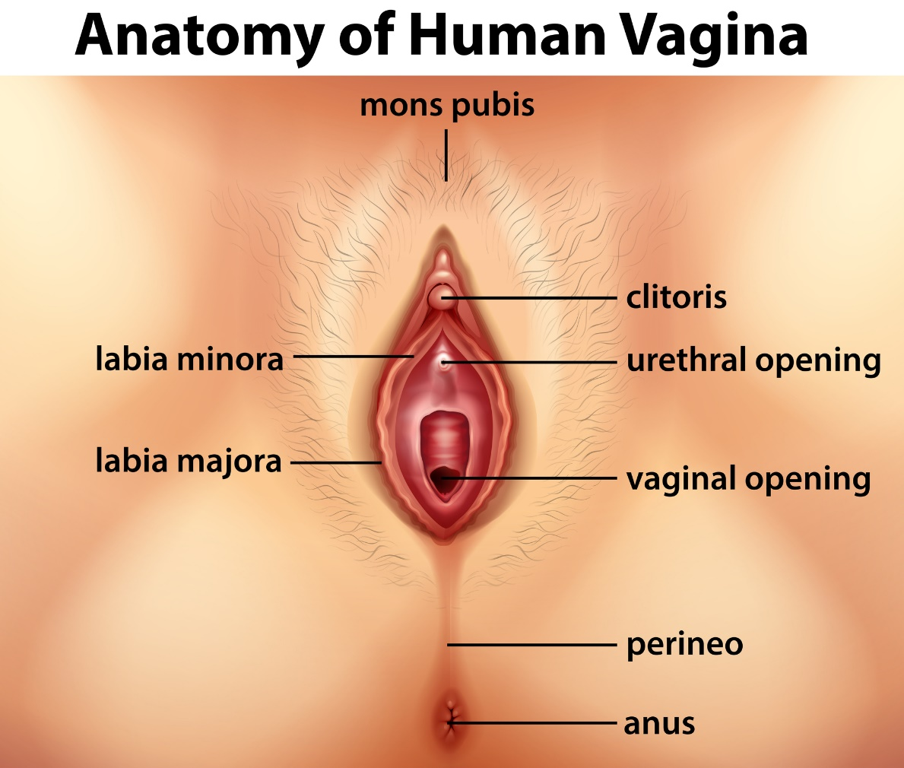

* Selecciona del recuadro y escribe en el lugar que corresponde la palabra que señala cómo se conforma el órgano sexual externo de los niños.

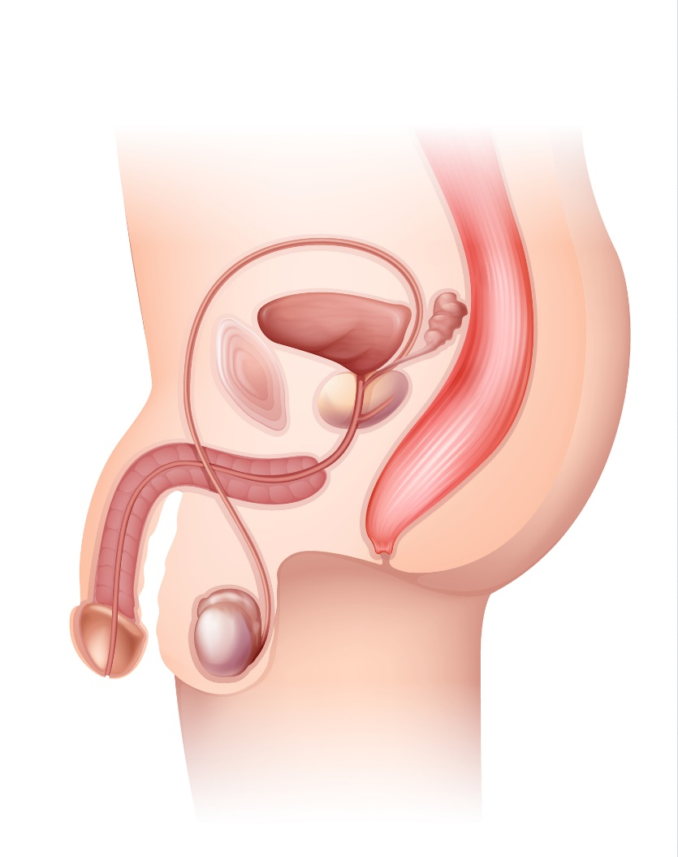

Pene

Glande

Testículos

**ANALIZANDO GRÁFICAS**

* Observa la gráfica de barras y responde las siguientes preguntas.

**EL AGUA MÁS VENDIDA DEL DÍA**

****

1. ¿De qué sabor son las aguas de las que se vendió la misma cantidad?

\_\_\_\_\_\_\_\_\_\_\_\_\_\_\_\_\_\_\_\_\_\_\_\_\_\_\_\_\_\_\_\_\_

1. ¿Cuál fue el sabor de agua más vendido? \_\_\_\_\_\_\_\_\_\_\_\_\_\_\_\_\_\_\_\_\_\_\_\_\_\_\_\_\_
2. Si el señor de la paletería tuviera que dejar de vender un sabor de agua, ¿Cuál le recomendarías que deje de vender y por qué?

\_\_\_\_\_\_\_\_\_\_\_\_\_\_\_\_\_\_\_\_\_\_\_\_\_\_\_\_\_\_\_\_\_\_\_\_\_\_\_\_\_\_\_\_\_\_\_\_\_\_\_\_\_\_\_\_\_\_\_\_\_\_\_\_

\_\_\_\_\_\_\_\_\_\_\_\_\_\_\_\_\_\_\_\_\_\_\_\_\_\_\_\_\_\_\_\_\_\_\_\_\_\_\_\_\_\_\_\_\_\_\_\_\_\_\_\_\_\_\_\_\_\_\_\_\_\_\_\_

* Investiga en el libro Nuestros saberes: Libro para alumnos, maestros y familia, página 88 los siguientes aspectos.

1. ¿Qué son las gráficas?

\_\_\_\_\_\_\_\_\_\_\_\_\_\_\_\_\_\_\_\_\_\_\_\_\_\_\_\_\_\_\_\_\_\_\_\_\_\_\_\_\_\_\_\_\_\_\_\_\_\_\_\_\_\_\_\_\_\_\_\_\_\_\_\_

\_\_\_\_\_\_\_\_\_\_\_\_\_\_\_\_\_\_\_\_\_\_\_\_\_\_\_\_\_\_\_\_\_\_\_\_\_\_\_\_\_\_\_\_\_\_\_\_\_\_\_\_\_\_\_\_\_\_\_\_\_\_\_\_

\_\_\_\_\_\_\_\_\_\_\_\_\_\_\_\_\_\_\_\_\_\_\_\_\_\_\_\_\_\_\_\_\_\_\_\_\_\_\_\_\_\_\_\_\_\_\_\_\_\_\_\_\_\_\_\_\_\_\_\_\_\_\_\_

1. ¿Qué recursos visuales utilizan las gráficas?

\_\_\_\_\_\_\_\_\_\_\_\_\_\_\_\_\_\_\_\_\_\_\_\_\_\_\_\_\_\_\_\_\_\_\_\_\_\_\_\_\_\_\_\_\_\_\_\_\_\_\_\_\_\_\_\_\_\_\_\_\_\_\_\_

\_\_\_\_\_\_\_\_\_\_\_\_\_\_\_\_\_\_\_\_\_\_\_\_\_\_\_\_\_\_\_\_\_\_\_\_\_\_\_\_\_\_\_\_\_\_\_\_\_\_\_\_\_\_\_\_\_\_\_\_\_\_\_\_

\_\_\_\_\_\_\_\_\_\_\_\_\_\_\_\_\_\_\_\_\_\_\_\_\_\_\_\_\_\_\_\_\_\_\_\_\_\_\_\_\_\_\_\_\_\_\_\_\_\_\_\_\_\_\_\_\_\_\_\_\_\_\_\_

\_\_\_\_\_\_\_\_\_\_\_\_\_\_\_\_\_\_\_\_\_\_\_\_\_\_\_\_\_\_\_\_\_\_\_\_\_\_\_\_\_\_\_\_\_\_\_\_\_\_\_\_\_\_\_\_\_\_\_\_\_\_\_\_

1. ¿Cuáles tipos de gráficas existen?

\_\_\_\_\_\_\_\_\_\_\_\_\_\_\_\_\_\_\_\_\_\_\_\_\_\_\_\_\_\_\_\_\_\_\_\_\_\_\_\_\_\_\_\_\_\_\_\_\_\_\_\_\_\_\_\_\_\_\_\_\_\_\_\_

\_\_\_\_\_\_\_\_\_\_\_\_\_\_\_\_\_\_\_\_\_\_\_\_\_\_\_\_\_\_\_\_\_\_\_\_\_\_\_\_\_\_\_\_\_\_\_\_\_\_\_\_\_\_\_\_\_\_\_\_\_\_\_\_

\_\_\_\_\_\_\_\_\_\_\_\_\_\_\_\_\_\_\_\_\_\_\_\_\_\_\_\_\_\_\_\_\_\_\_\_\_\_\_\_\_\_\_\_\_\_\_\_\_\_\_\_\_\_\_\_\_\_\_\_\_\_\_\_

\_\_\_\_\_\_\_\_\_\_\_\_\_\_\_\_\_\_\_\_\_\_\_\_\_\_\_\_\_\_\_\_\_\_\_\_\_\_\_\_\_\_\_\_\_\_\_\_\_\_\_\_\_\_\_\_\_\_\_\_\_\_\_\_

**CONOCIENDO LAS GRÁFICAS DE BARRAS**

* A los niños de la escuela José Ma. Morelos, se les preguntó ¿Qué actividades realizan fuera de la escuela? La gráfica muestra la información obtenida.

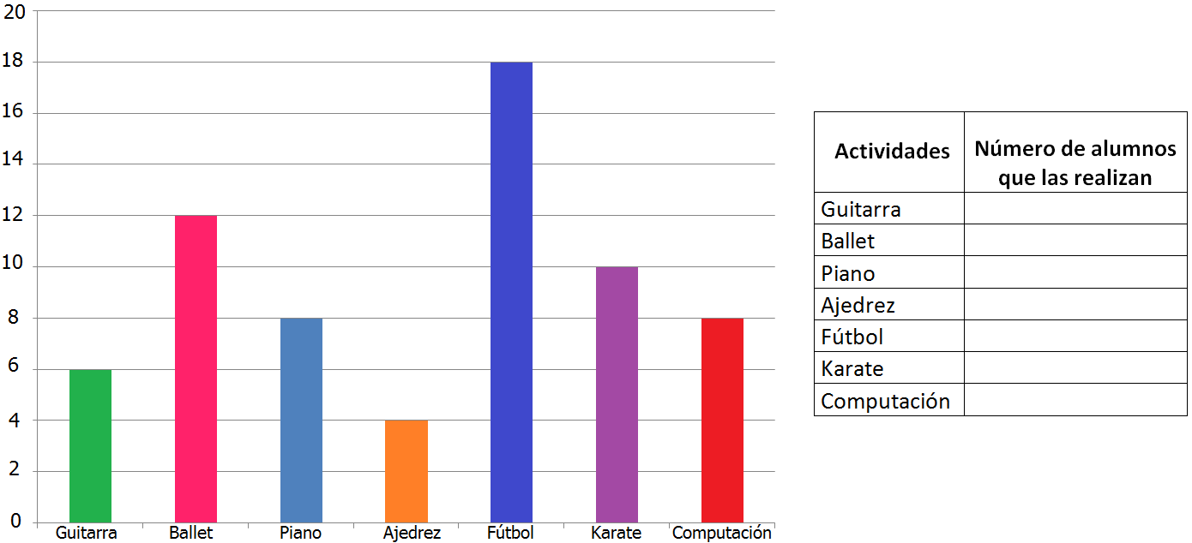

**Actividades Extraescolares**

* Elabora 4 preguntas que se puedan responder con la información de la gráfica.
* Contesta.

1. ¿Qué indica la altura de las barras?

\_\_\_\_\_\_\_\_\_\_\_\_\_\_\_\_\_\_\_\_\_\_\_\_\_\_\_\_\_\_\_\_\_\_\_\_\_\_\_\_\_\_\_\_\_\_\_\_\_\_\_\_\_\_\_\_\_\_\_\_\_\_\_\_

\_\_\_\_\_\_\_\_\_\_\_\_\_\_\_\_\_\_\_\_\_\_\_\_\_\_\_\_\_\_\_\_\_\_\_\_\_\_\_\_\_\_\_\_\_\_\_\_\_\_\_\_\_\_\_\_\_\_\_\_\_\_\_\_

1. ¿Cuál es el título de esta gráfica de barras?

\_\_\_\_\_\_\_\_\_\_\_\_\_\_\_\_\_\_\_\_\_\_\_\_\_\_\_\_\_\_\_\_\_\_\_\_\_\_\_\_\_\_\_\_\_\_\_\_\_\_\_\_\_\_\_\_\_\_\_\_\_\_\_\_

\_\_\_\_\_\_\_\_\_\_\_\_\_\_\_\_\_\_\_\_\_\_\_\_\_\_\_\_\_\_\_\_\_\_\_\_\_\_\_\_\_\_\_\_\_\_\_\_\_\_\_\_\_\_\_\_\_\_\_\_\_\_\_\_

**ORGANOS SEXUALES EXTERNOS**

* Busca en la sopa de letras palabras relacionadas con los órganos sexuales externos de niños y niñas.

|  |  |  |  |  |  |  |  |  |  |  |  |  |  |  |  |  |  |  |  |  |  |
| --- | --- | --- | --- | --- | --- | --- | --- | --- | --- | --- | --- | --- | --- | --- | --- | --- | --- | --- | --- | --- | --- |
| T | M | E | A | T | O | E | P | Y | W | L | V | N | D | H | Q | Ñ | G | V | M | K | L |
| M | Ñ |  |  |  |  | D | Ñ | L | W | M | V | N | B | W | A | P | L | T | K | U | A |
| G | T |  |  |  |  | B | P | M | Y | S | D | Q | M | H | O | Ñ | S | G | D | H | B |
| L | W |  |  |  |  | G | B | Y | X | N | P | Z | C | U | V | L | L | I | H | D | I |
| A | Q |  |  |  |  | O | V | A | G | I | N | A | U | N | C | B | W | H | Z | Z | O |
| N | N |  |  |  |  | E | P | E | N | E | L | W | J | U | I | T | R | E | B | Z | S |
| D | M |  |  |  |  | M | K | B | K | H | W | Y | G | K | W | M | R | W | U | N | Ñ |
| E | P |  |  |  |  | Ñ | X | T | N | I | Ñ | A | S | Z | O | A | M | C | K | V | W |
| F | E |  |  |  |  | G | W | O | N | W | P | G | U | L | T | F | G | K | K | Ñ | N |
| U | V | N | C | S | G | W | G | L | A | V | N | F | E | G | H | G | Y | M | D | K | F |
| E | X | T | E | R | N | O | S | A | J | C | L | T | D | P | O | R | G | A | N | O | S |
| T | E | S | T | I | C | U | L | O | S | V | R | U | I | U | J | C | T | X | X | I | C |
| P | I | E | T | F | N | Y | T | E | L | P | X | X | F | G | R | O |  |  |  |  | C |
| C | Ñ | K | D | P | Y | P | D | C | I | R | A | V | E | I | J | O |  |  |  |  | G |
| P | S | U | U | W | C | B | G | N | M | A | Q | K | R | G | Z | L |  |  |  |  | J |
| N | X | B | Z | M | L | L | V | T | F | Ñ | O | N | E | S | R | D |  |  |  |  | V |
| E | D | H | U | R | I | N | A | R | I | O | U | B | N | K | Ñ | Ñ |  |  |  |  | B |
| L | F | Q | I | E | T | Q | Z | V | Ñ | O | X | E | T | P | Q | B |  |  |  |  | N |
| C | U | E | R | P | O | E | G | G | N | H | U | H | E | E | N | W |  |  |  |  | Q |
| Ñ | L | Q | G | J | R | X | F | H | M | T | E | Ñ | S | P | D | I |  |  |  |  | X |
| C | N | R | L | F | I | M | Ñ | H | U | V | G | N | S | H | Y | H | E | W | E | J | B |
| Ñ | F | W | M | X | S | M | Q | C | W | M | M | Y | R | R | C | C | T | E | U | W | C |
| H | N | T | K | H | G | W | F | T | L | D | X | F | M | N | I | Ñ | O | S | V | Y | C |
| I | R | S | P | K | I | V | T | O | L | R | Ñ | H | K | Q | Ñ | F | C | M | A | D | Y |
| X | A | J | V | E | J | G | S | E | X | U | A | L | E | S | T | D | U | U | H | V | S |

|  |  |  |  |  |
| --- | --- | --- | --- | --- |
| ÓRGANOS | CUERPO | PENE | NIÑOS | MEATO |
| SEXUALES | EXTERNOS | GLANDE | VAGINA | URINARIO |
| NIÑAS | DIFERENTES | TESTÍCULOS | CLÍTORIS | LABIOS |